Question no 7.1

Date 16-08-2024

Question Find the maximum element in an array

\*\*\*\*\*\*\*\*\*\*\*\*\*\*\*\*\*\*\*\*\*\*\*\*\*\*\*\*\*\*\*\*\*\*\*\*\*\*\*\*\*\*\*\*\*\*\*\*\*\*\*\*\*\*\*\*\*\*\*\*\*\*\*\*\*\*\*\*\*\*\*\*\*\*\*\*\*\*\*\*\*

Author : Amal Biju

Roll no :5

Semester :1

Programme : Bsc CS(DA)

#include<stdio.h>

int main()

{

int a[10],i,n,max=0;

printf("enter the array limit:");

scanf("%d",&n);

for(i=0;i<n;i++)

{

printf("enter the no a[%d]",i);

scanf("%d",&a[i]);

}

max=a[0];

for(i=1;i<n;i++)

{

if(a[i]>max)

{

max=a[i];

}

}

printf("max=%d",max);

return 0;

}

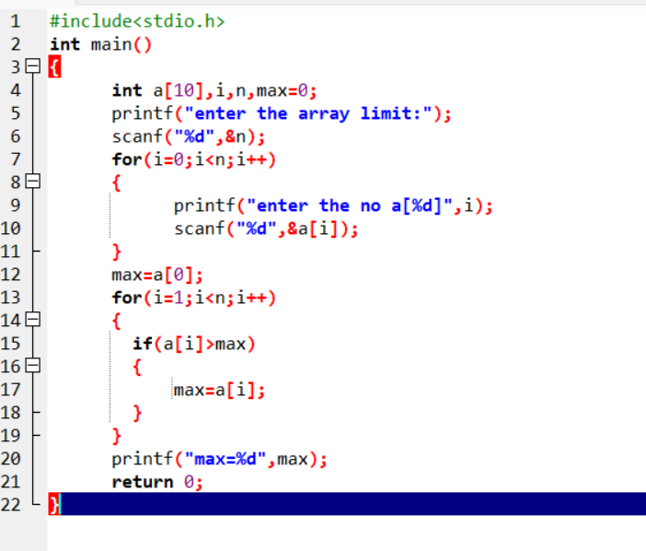

OUTPUT

